TAHLİYE TAAHHÜTNAMESİ
Halen tahtı icarımda bulunan, maliki ve kiraya vereni ve özellikleri aşağıda belirtilen taşınmazı;
- kira müddetinin bitim tarihinde ve/veya
- taşınmazın başka bir şahıs veya firmaya satışının gerçekleşmesi durumunda 15 (onbeş) işgünü içerisinde,
hiçbir kanuni merasime, ihtar ve protesto keşidesine, cevap itasına, tebliğ ve tebellüğe hacet kalmaksızın, kayıtsız ve şartsız olarak boşaltmayı kabul ve taahhüt ediyorum.
Gününde tahliye edemediğim/etmediğim takdirde, kiraya veren veya yetkili kanuni vekili tarafından aleyhime yapılacak, her türlü icra takibatı, mahkeme masrafları, avukatlık ücretleri ve benzeri tüm ücretlerinde tamamen şahsım tarafından karşılanacağını şimdiden kabul ve taahhüt ediyorum

Taahhüt eden İsim - Soyad - İmza

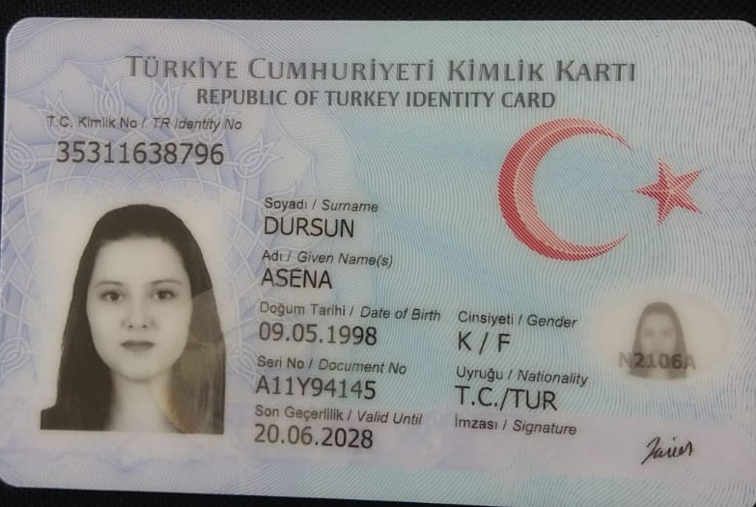
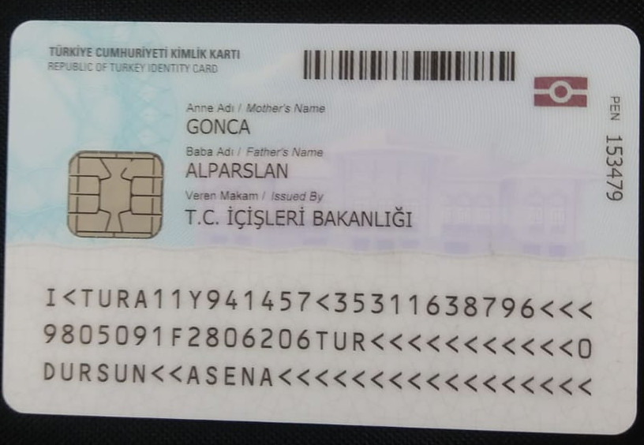
Taahhüt edenin
Adı Soyadı : Asena DURSUN
Adresi :
Telefon :

Taahhüte bahis konusu olan
Sözleşme Tarihi : 31 Ekim 2018
Sözleşme No : 2019-1031010
Taahhüt tarihi : 04 Ocak 2019
Kira müddeti bitim Tarihi : 04 Kasım 2019

KİRA SÖZLEŞMESİ
Kiraya Veren
Adı Soyadı :
Sözleşme No : 2019-1031010
Sözleşme Tarihi : 31 Ekim 2018
Kiracı
Adı Soyadı :
TC Kimlik No :
Adresi :
Telefon No :
Kiralana Yerin :
Cinsi : İşyeri
Ne için kullanılacağı : Hediyelik Eşya Satışı
Adresi : Ali Paşa Hamam Sokak No:6 TOKAT
Tapu bilgileri : Pafta : Ada : Parsel :
Abone Bilgileri : Elektrik : Su : Doğalgaz:
Kiranın
Başlangıç tarihi : 05 Kasım 2018
Bitiş tarihi : 04 Kasım 2019
Süresi : 1 (Bir) Yıl
Bedeli :
Ödeme şekli :
Kiranın yatırılacağı banka ve hesap no :
Şartlar:
- Kiracı mecuru, başkasına devredemez, yanına ortak alamaz, tümünü veya bir kısmını üçüncü şahıslara devredemez, ciro edemez, kiraya veremez. Kiracı mecuru, en iyi şekilde kullacak, koruyacak bilhassa temiz tutacaktır. Kiraya verene bildirmeden bu durumların gerçekleştirilmesi ile ortaya çıkacak her türlü zararı kiracı tanzime mecburdur. Vakı zararın üçüncü şahıs tarafından yapılmış olması kiraya verenin zararı kiracıdan talep hakkına tesir etmez.
- Kiracı elektrik, su vb. abone gerektiren işlemlerde, kira başlangıcında abonelikleri üzerine alacaktır ve kira müddeti boyunca bu giderler kiracıya aittir.
- Her türlü resim vergi ve harçlar, ÇTV, stopaj vergisi ve kira süresi içerisinde ortaya çıkabilecek her türlü resmi ödemeler, vergi ve harçlar kiracı tarafından ödenecektir. Sözleşme tutarı, vergiler düşüldükten sonra ödenen miktardır.
- Taşınmazın varsa ortak giderleri kiracı tarafından ödenecektir.
- Taşınmazda bulunan tuvalet, lavabo banyo, vb. malzemeler kiracıya sağlam olarak teslim edilmiştir ve kira bitiminde kiracı bu malzemeleri sağlam ve eksiksiz olarak teslim etmekle yükümlüdür. Malzemelerde hasar oluşması durumunda kiracı ödemekle yükümlüdür.
- Mecurun heyeti aslisine zarar vermemek kaydıyla kiracı tarafından yapılmak istenen imalatlar kiraya verenin iznine tabiidir. İzin verilen, boya, badana tamirat tadilat tefrişat veya kiracının kullanım amacı doğrultusunda mecur üzerine veya içerisine yapacağı baraka, kulube, yazıhane vb. yapı masrafları kiracıya aittir.. Kiracı bu ve benzeri masraflar için kiraya verenden veya üçüncü bir şahıstan, bu işlerin yapımı sırasında, kira süresince veya kira bitiminden sonra dahi bir bedel talep edemez.
- Kiracı, kira bitiminde yaptığı bu tip imalatları sökemez, çıkaramaz, kıramaz. Kiracı bu tip imalatları sağlam olarak kiraya verene teslim etmekle yükümlüdür.
- Yıllık kira artışı, Devletin ilgili kurumunun en son açıkladığı aya ait, sözleşme tarihine denk gelen Üretici Fiyat endeksine göre ayarlanır. Yıllık kira artışı, Üretici Fiyat Endeksinin %10 ‘un altında olması durumunda %10 , Üretici Fiyat Endeksinin %10 ‘un üzerinde olması durumunda Üretici Fiyat Endeksi oranında yapılacaktır.
- İşbu sözleşmede belirtilen kira başlangıç ve bitiş süreleri kesindir. Mecur 1 (bir) yıllığına kiraya verilmiş ve tarihler belirlenmiştir. Kiracı kirada bulunması dolayısı ile kirayı uzatma hakkına sahip değildir. Kira süresinin bitim tarihinden 30 gün önce taraflarca anlaşma sağlanır ve ödemesi yapılırsa sözleşme bir yıl daha uzatılabilir. Sözleşme uzatma yetkisi tek taraflı olarak kiraya verene aittir.
- İşbu sözleşmenin herhangi bir maddesinin ihlali ile sözleşme fesh edilir ve kiracı mecuru hiçbir ihtara gerek kalmadan boşaltmakla yükümlüdür. İşbu söaleşme kira bedelinin peşin ödenmesi ile yürürlüğe girer. Ödeme çek veya senet ile taahhüt edilmiş ise ödemenin zamanında ödenmemesi durumunda kiracı mecuru kayıtsız şartsız boşaltmakla ve oturduğu sürenin bedelini yasal faizi ile birlikte ödemekle yükümlüdür. Ödemenin yapılmaması durumunda, sözleşme, kiraya verenin hakları saklı kalmak şartı ile fesh olur. Kiracı hiçbir kanuni merasime, ihtar ve protesto keşidesine, cevap itasına, tebliğ ve tebellüğe hacet kalmaksızın, kayıtsız ve şartsız olarak mecuru boşaltmayı ve oturduğu süreye ait kira borcunu aylık ÜFE artışları ve yasal faizi ile birlikte ödemeyi peşinen kabul ve taahhüt eder.
- Kefil, bu sözşleşmeye attığı imza ile, sözleşme şartlarına uyulmaması ile ortaya çıkabilecek her türlü maddi ve manevi zararların karşılanması hususunda, müteselsilen sorumlu olduğunu kabul ve beyan etmiştir. Kefil, aynı zamanda, sözleşmeyi imzalayan kişinin, şözleşmede adı geçen kişi olduğunu ve sözleşmeyi imzalayan kişininde aynı kişi olduğuna şahitlik ettiğini kabul ve beyan eder.
- Mecurun satışı durumunda, kiracı mecuru yasal süre içerinde boşaltmayı peşinen kabul ve taahhüt eder.
Ek Şartlar

İşbu akit 2 nüsha halinde tanzim edilmiş olup, taraflarca kabul edilmiş ve imzalanmıştır.
İşbu akitteki bilgilerin doğruluğunu ve sözleşmenin tüm şartlarına uyacağımı, peşinen kabul ettiğimi beyan ve taahhüt ederim.
KİRACI KEFİL KİRAYA VEREN

